Samarbejde og sampasning mellem Voerså Børnehus og Stensnæs skoleafdeling – også i ”Coronatiden”.
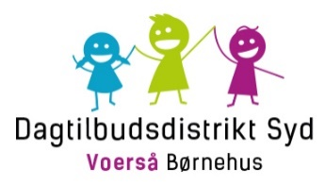
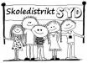
VI STÅR SAMMEN – PÅ AFSTAND

Voerså børnehus og Stensnæs skoleafdelingen vægter et tæt samarbejde om byens/distriktets børn højt, derfor har vi et tæt samarbejde institution og skole/SFO imellem.
Normalt har vi sampasning af børnene om morgenen og eftermiddagen, hvilket frigiver nogle personaletimer til midt på dagen, hvor der er mange børn. Dette samarbejde fungerer rigtig fint og børnene er trygge ved hinanden på kryds og tværs.
Udover sampasning er der særlig fokus på overgangen fra børnehave til skole, således at de kommende skolebørn få den bedst start på et langt skoleliv.
De børnehavebørn der går i skolegruppen kommer på besøg på skolen og SFOen og får en forsmag på skole/SFOlivet, ligesom de en gang om ugen deltager i skolens morgensang.
Både i Børnehuset, skolen og SFOen arbejder vi med Fri for mobberi som sætter fokus på sociale relationer og hvordan vi er sammen. Det giver en ”rød tråd” gennem børnenes opvækst, at vi står sammen institution og skole imellem, om børnenes trivsel.
Ud over sampasningen har vi ligeledes sparring med hinanden om ”vores fælles børn” og de oplevelser og udfordringer der er omkring børnene. Dette gør at vi bedst muligt kan støtte op om det enkelte barns trivsel og udvikling.
I disse ”Coronatider” sparrer vi stadig med hinanden, men sampasningen ”holder pause”, således at vi mindsker smitterisicien , ved ikke at blande børnene.
Når der kommer ”styr på Coronaen” og samfundet lukker helt op, vil fællespasning også lukke op igen. Det ser vi frem til!
Opstarten i både børnehuset, skolen og SFOen er gået over al forventning. Både børn og forældre har været gode til at følge de retningslinjer der er givet til små som store.
Både i Børnehuset og skolen er der lavet en fast struktur på, hvordan man ”tjekker ind og tjekker ud”.
Hver morgen er der personale der guider børnene med håndvask og følger/guider til den lege/undervisningsgruppe barnet tilhører.
Børnene har taget godt imod den nye hverdag og vi nyder stadig de glade smil, latter og kram på afstand der møder os hver dag.
Tak for et godt samarbejde i en meget anderledes tid for os alle
Afdelingsleder Stensnæs skoleafdeling, Søren Hejgaard Larsen
Afdelingsleder Voerså Børnehus, Mette Hesthaven

